Hemtal 5
  - 11 oktober 2024

Uppgift 1
En molekyl väteklorid (HCl) har avståndet 0,127 nm mellan kärnorna. Kraftkonstanten som verkar mellan atomerna är k’= 520 N/m. Massan för en väteatom är 1,008 u och massan för en kloratom är 35,453 u. (1 u = 1,66·10⁻²⁷ kg).

A)
Hur stor är skillnaden i energi mellan näst lägsta (n = 1) och den nästkommande (n = 2) vibrationstillståndet?

Den reducerade massan $m_{r}$ beräknas enligt

$$m_{r}=\frac{m_{H}∙m_{Cl}}{m_{H}+m_{Cl}} \\ =\frac{\left(1,008∙35,453\right)u^{2}}{\left(1,008+35,453\right)u} \\ ≈0,98u \\ =0,98∙\left(1,66∙{10}^{-27}\right) \left[\text{kg}\right] \\ ≈1,627∙{10}^{-27} \text{kg}$$
$$⟹m_{r}=1,627∙{10}^{-27} \text{kg}$$

Vinkelfrekvensen $ω$ beräknas enligt

$$ω=\sqrt{\frac{k'}{m_{r}}}=\sqrt{\frac{520 \left[\text{N/m}\right]}{1,627∙{10}^{-27} \left[\text{kg}\right]}}≈5,653∙{10}^{14} \text{rad/s}$$
$$⟹ω=5,653∙{10}^{-14} \text{rad/s}$$

Energin i vibrationstillståndet $E_{n}$ för ett godtyckligt $n$ är given av

 | $$E_{n}=\left(n+\frac{1}{2}\right)ωℏ$$ | (1)

, där $n$ är kvanttalet, $ω$ är vinkelfrekvensen och $ℏ$ är Plancks reducerade konstant. Denna ger skillnaden $ΔE_{n}$ mellan energierna $E_{n=1}$ och $E_{n=2}$ enligt:

$$\left\{\begin{aligned}E_{n=1}=\frac{3}{2}ωℏ \\ E_{n=2}=\frac{5}{2}ωℏ\end{aligned}\right.⟹ΔE_{n}=\left|E_{n=2}-E_{n=1}\right| \\ =\left|\frac{5}{2}ωℏ-\frac{3}{2}ωℏ\right| \\ =\left|ωℏ\right| \\ =\left|\left(5,653∙{10}^{14} \text{rad/s}\right)∙\left(1,055∙{10}^{-34} \text{Js}\right)\right| \\ ≈5,964∙{10}^{-20} \text{J} \\ ≈0,372 \text{eV}$$

Svar: Skillnaden i energi är ungefär $5,964∙{10}^{-20} \text{J}$ (motsvarande $0,372 \text{eV}$).

B)
Vid ett experiment belyser man vätekloridgas med ljus och observerar att gasen absorberar ljus med en viss frekvens f vid övergång från lägsta (n = 1) till näst lägsta vibrationstillståndet samt från l = 1 till l = 3. Beräkna frekvensen f.

Tröghetsmomentet $I$ beräknas enligt

$$I=m_{r}r_{0}^{2}=\left(1,627∙{10}^{-27} \text{kg}\right)∙{\left(0,127∙{10}^{-9} \text{m}\right)}^{2}≈2,624∙{10}^{-47} \text{kg}{\text{m}}^{\text{2}}$$
$$⟹I=2,624∙{10}^{-47} \text{kg}{\text{m}}^{\text{2}}$$

Energin i rotationstillståndet $E_{l}$ för ett godtyckligt $l$ är given av

 | $$E_{l}=\frac{L^{2}}{2I}=l\left(l+1\right)\frac{ℏ^{2}}{2I}$$ | (2)

, där $L$ är banrörelsemängdsmomentet och $I$ är tröghetsmomentet samt $l$ är bankvanttalet ($l=0,1,2,…,n-1$) och $ℏ$ är Plancks reducerade konstant. Denna ger skillnaden $ΔE_{l}$ mellan energierna $E_{l=1}$ och $E_{l=3}$ enligt:

$$\left\{\begin{aligned}E_{l=1}=2\frac{ℏ^{2}}{2I} \\ E_{l=3}=12\frac{ℏ^{2}}{2I}\end{aligned}\right.⟹ΔE_{l}=\left|E_{l=3}-E_{l=1}\right| \\ =\left|12\frac{ℏ^{2}}{2I}-2\frac{ℏ^{2}}{2I}\right|=\left|5\frac{ℏ^{2}}{I}\right| \\ =\left|5\frac{{\left(1,055∙{10}^{-34} \text{Js}\right)}^{2}}{\left(2,624∙{10}^{-47} \text{kg}{\text{m}}^{\text{2}}\right)}\right| \\ ≈2,121∙{10}^{-21} \text{J} \\ ≈0,013 \text{eV}$$

Den totala energin vid övergången i vätekloridmolekylen (HCL) är summan av övergångarna i både vibrations- och rotationstillstånden.

$ΔE_{tot}= ΔE_{n}+ ΔE_{l}=6,1761∙{10}^{-20} \text{J}≈0,386 \text{eV}$

Frekvensen $f_{tot}$ beräknas enligt

$$f_{tot}=\frac{ΔE_{tot}}{h}=\frac{6,1761∙{10}^{-20} \text{J}}{6,626∙{10}^{-34} \text{Js}}≈9,321∙{10}^{13} \text{Hz}=93,21 \text{THz}$$
$$⟹f_{tot}=93,21 \text{THz}$$

Svar: Den totala frekvensen vid övergången i både vibrations- och rotationstillståndet är ungefär $93,21 \text{THz}$.

Uppgift 2
Vid mätning på en halvledardiod (PN-övergång) uppmätts spänningen över dioden till 0,60 V och strömmen till 0,130 mA vid temperaturen 18°C. Dioden är framspänd d.v.s. pluspolen på spänningskällan är kopplad till P-delen. Beräkna strömmen som går genom dioden om spänningen höjs till 0,90 V. Antag att dioden är ideal d.v.s. diodekvationen som vi gått igenom i kursen är tillämplig.

Förhållandet mellan strömmen $I$ och spänningen $V$ för dioden kan beskrivas med diodekvationen.

 | $$I=I_{S}\left(e^{\frac{eV}{kT}}-1\right)$$ | (3)

, där $I_{S}$ är mättnadsströmmen, $e$ är elementarladdningen, $k$ är Boltzmanns konstant och $T$ är temperaturen i kelvin [K]. Insättning av givna värden i (3) erhåller $I_{S}$:

$$I_{S}=\frac{I}{\left(e^{\frac{eV}{kT}}-1\right)}=\frac{0,130∙{10}^{-3} \text{A}}{\left(e^{\frac{\left(1,602∙{10}^{-19} \text{C}\right)\left(0,60 \text{V}\right)}{\left(1,38∙{10}^{-23} \text{J/K}\right)\left(291,15 \text{K}\right)}}-1\right)}≈5,300∙{10}^{-15} \text{A}$$
$$⟹I_{S}=5,300∙{10}^{-15} \text{A}$$

Notera att 18°C motsvarar 291,15 K. Mättnadsströmmen $I_{S}$ är i allmänhet inte konstant, men under förutsättningen att temperaturen $T$ och andra förhållanden är oförändrade, kan $I_{S}$ betraktas som en konstant.

Om spänningen höjs till $V=0,90 \text{V}$, erhålls strömmen enligt (3).

$$I=I_{S}\left(e^{\frac{eV}{kT}}-1\right)=\left(5,300∙{10}^{-15} \text{A}\right)\left(e^{\frac{\left(1,602∙{10}^{-19} \text{C}\right)\left(0,90 \text{V}\right)}{\left(1,38∙{10}^{-23} \text{J/K}\right)\left(291,15 \text{K}\right)}}-1\right)≈20,36 \text{A}$$
$$⟹I=20,36 \text{A}$$

Svar: Strömmen som går genom dioden om spänningen höjs till $0,90 \text{V}$ är ungefär $20,36 \text{A}$.

Uppgift 3
Vid en MR-avbildning på Karolinska Sjukhuset används ett statiskt magnetfält på 20 000,0 G (1 G = 10⁻⁴ T). Protoner är spinn ½-partiklar vars gyromagnetiska förhållande är $γ={ge}/{2m_{p}}$, där $g=5,5857$, $e$ är elementarladdningen och $m_{p}$ är protonmassan. Då $z$-komponenten av spinnrörelsemängdsmomentet är $±ℏ/2$ blir $z$-komponenten av protonens magnetiska dipolmoment $μ_{p,z}=±{geℏ}/{2m_{p}}$.

A)
Beräkna energiskillnaden mellan de möjliga tillstånden för protonen i magnetfältet.

Det statiska magnetfältet, $\overline{B}$ (en vektor), antas vara riktat i samma riktning som $z$-komponenten av protonens magnetiska dipolmoment, $μ_{p,z}$, vilket innebär att $B_{z}=20000 \text{G}=2 \text{T}$.

 | $$U_{p,z}=-μ_{p,z}∙B_{z}$$ | (4)

En proton, liksom en elektron, har spinnkvanttalet $s=1/2$ och således spinnmagnetkvanttalet $m_{s}=±1/2$ (enligt $m_{s}=-s,-s+1,…,s-1,s$). Detta ger $z$-komponenten av protonens spinnrörelsemängdsmoment $S_{z}=m_{s}ℏ=±ℏ/2$. Notera att antalet tillstånd bestäms av möjliga värden på spinnmagnetkvanttalet. Det magnetiska dipolmomentet i $z$-led för en proton, $μ_{p,z}$, beskrivs enligt

 | $$μ_{p,z}=±g\frac{eℏ}{2m_{p}}$$ | (5)

, där tecknen avser de två olika tillstånden för protonen. Dessa två tillstånd ger upphov till två motsvarande potentiella energier:

$$μ_{p,z}=±g\frac{eℏ}{2m_{p}}⟹\left\{\begin{aligned}μ_{+}=+g\frac{eℏ}{2m_{p}}⟹\left(4\right)⟹U_{+}=-g\frac{eℏ}{2m_{p}}B_{z} \\ μ_{-}=-g\frac{eℏ}{2m_{p}}⟹\left(4\right)⟹U_{-}=+g\frac{eℏ}{2m_{p}}B_{z}\end{aligned}\right.$$

Energiskillnaden, $ΔE$, beräknas enligt

$$ΔE=\left|U_{+}-U_{-}\right|=\left|-g\frac{eℏ}{2m_{p}}B_{z}-\left(+g\frac{eℏ}{2m_{p}}B_{z}\right)\right| \\ =\left|-g\frac{eℏ}{m_{p}}B_{z}\right| \\ =\left|-\left(5,5857\right)∙\frac{\left(1,602∙{10}^{-19} \text{C}\right)\left(1,055∙{10}^{-34} \text{Js}\right)}{\left(1,67∙{10}^{-27} \text{kg}\right)}∙\left(2 \text{T}\right)\right| \\ ≈1,131∙{10}^{-25} \text{J} \\ ≈0,7057 \text{μeV}$$

SVAR: Energiskillnaden mellan protonens tillstånd är ungefär $1,131∙{10}^{-25} \text{J}$ (motsvarande $0,7057 \text{μeV}$).

B)
Protonens vinkelfrekvens när den precesserar kring magnetfältet (protonens Larmorfrekvens) ges av $ω=γB$. Beräkna $ω$.

Med givna värden från föregående beräkningsdel fås vinkelfrekvensen, $ω$, enligt

$$ω=γB_{z}=g\frac{e}{2m_{p}}B_{z}=\left(5,5857\right)∙\frac{\left(1,602∙{10}^{-19} \text{C}\right)}{2\left(1,67∙{10}^{-27} \text{kg}\right)}∙\left(2 \text{T}\right)≈5,358∙{10}^{8} \text{rad/s}$$
$$⟹ω=535,8∙{10}^{6} \text{rad/s}$$

SVAR: Vinkelfrekvensen med vilken protonen precesserar kring magnetfältet är ungefär $535,8∙{10}^{6} \text{rad/s}$.

Uppgift 4

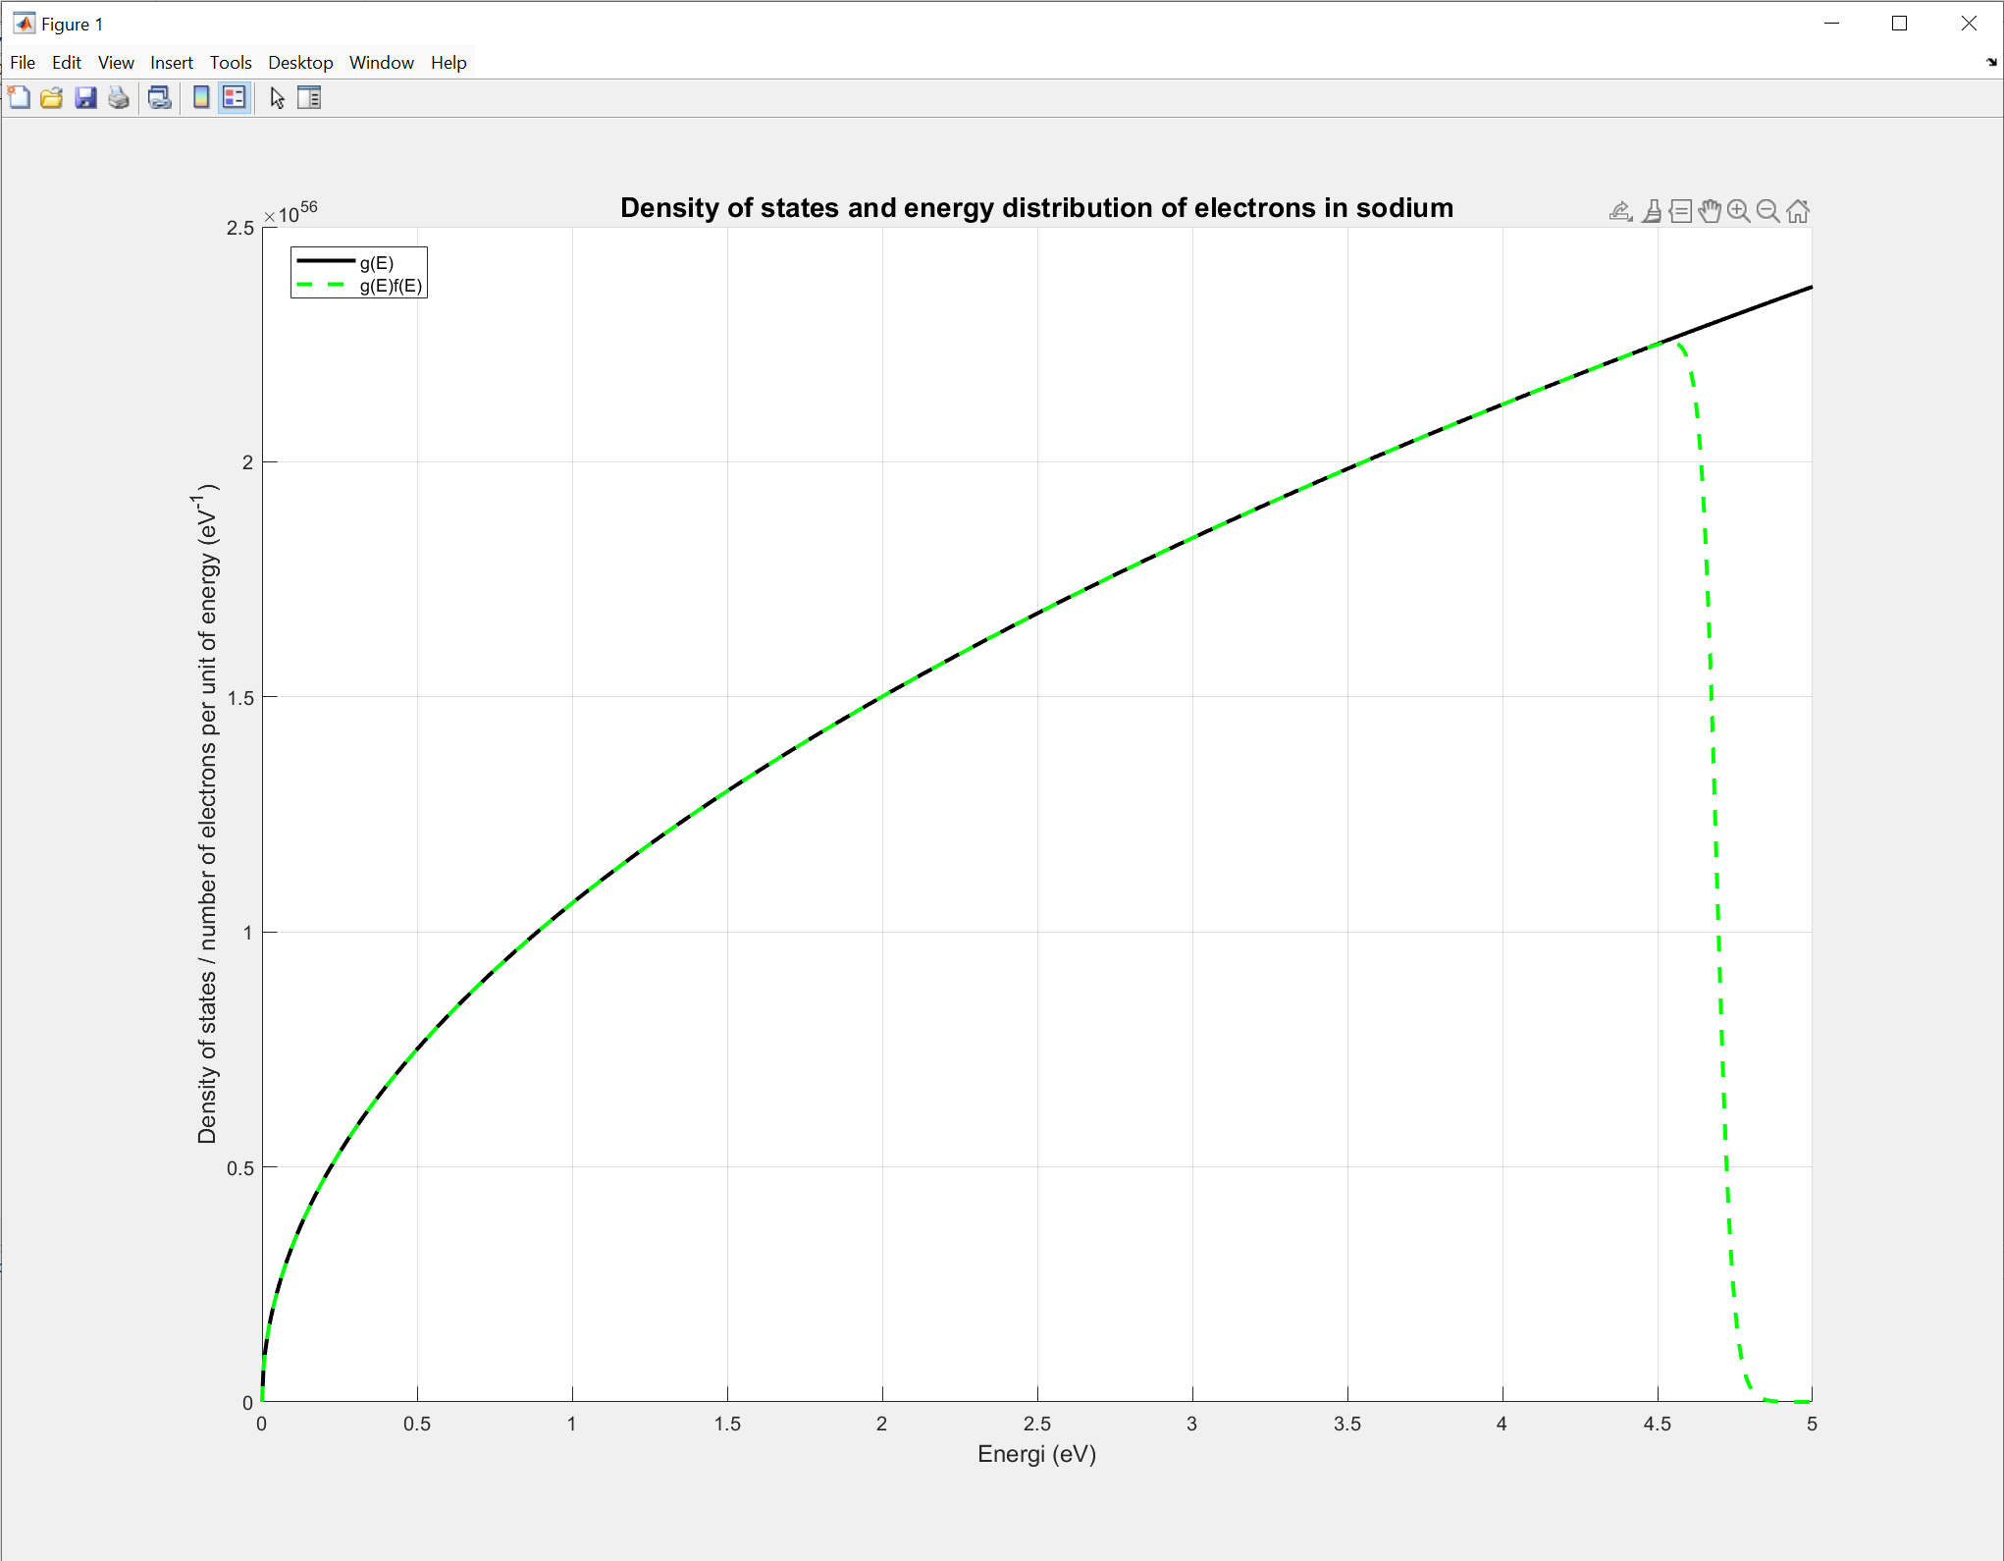

KOD (bild)
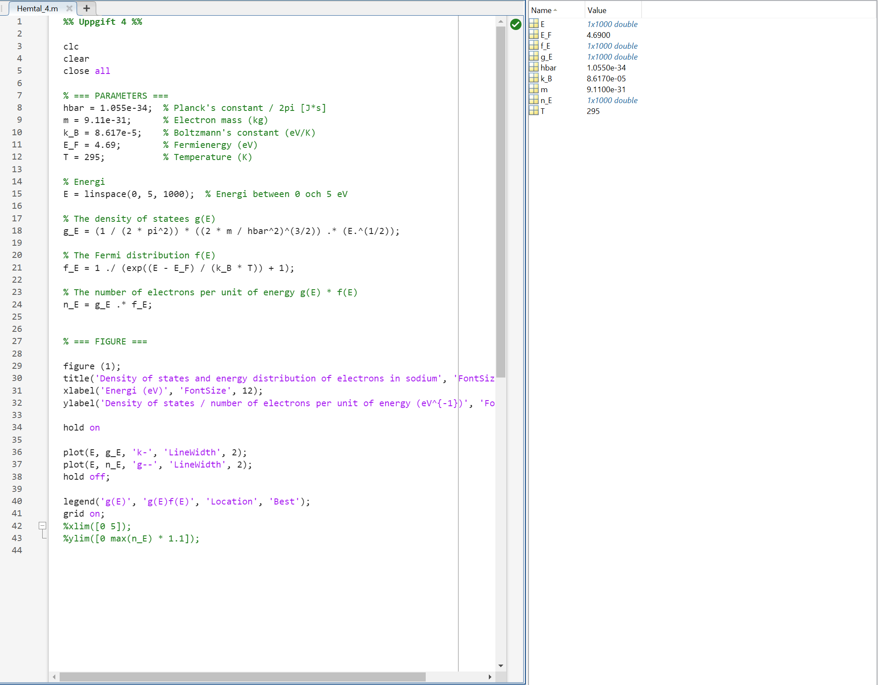

KOD (text)
%% Uppgift 4 %%

clc
clear
close all

% === PARAMETERS ===
hbar = 1.055e-34; % Planck's constant / 2pi [J*s]
m = 9.11e-31; % Electron mass (kg)
k_B = 8.617e-5; % Boltzmann's constant (eV/K)
E_F = 4.69; % Fermienergy (eV)
T = 295; % Temperature (K)

% Energi
E = linspace(0, 5, 1000); % Energi between 0 och 5 eV

% The density of statees g(E)
g_E = (1 / (2 * pi^2)) * ((2 * m / hbar^2)^(3/2)) .* (E.^(1/2));

% The Fermi distribution f(E)
f_E = 1 ./ (exp((E - E_F) / (k_B * T)) + 1);

% The number of electrons per unit of energy g(E) * f(E)
n_E = g_E .* f_E;

% === FIGURE ===

figure (1);
title('Density of states and energy distribution of electrons in sodium', 'FontSize', 14);
xlabel('Energi (eV)', 'FontSize', 12);
ylabel('Density of states / number of electrons per unit of energy (eV^{-1})', 'FontSize', 12);

hold on

plot(E, g_E, 'k-', 'LineWidth', 2);
plot(E, n_E, 'g--', 'LineWidth', 2);
hold off;

legend('g(E)', 'g(E)f(E)', 'Location', 'Best');
grid on;
%xlim([0 5]);
%ylim([0 max(n_E) * 1.1]);

